学 号 21307185 姓 名 张礼贤
【实验题目】单周期CPU设计
【实验目的】用FPGA芯片实现单周期的MIPS CPU。
【实验工具】
BASYS3实验板，Vivado软件

【实验要求】
设计单周期CPU，可以正确运行file2.asm中的程序。

【注意事项】
* 可以直接使用fig 4.24进行设计，因为它包含了jump指令。
* 所有的都采用与图一致的模块，有利于检查错误。ShiftLeft和SignExtend可以不用模块，
直接用拼接运算形成输入参数。
* mux只用设计一个，采用parameter(参见verilog课件)改变宽度。adder也只用设计一个。
* 数据存储器要采用MemWrite的下降沿进行写，也可以引入时钟信号。
* 存储器是否有问题，可以用RTL查看，如果没有采用RAM或ROM，可能无法写板。
* 如果有错，可以逐模块测试输出，看是否与预期一致。
* 命名参考：
（1）模块采用大驼峰命名法：DataMem；变量和参数采用小驼峰命名法：readData。
（2）一般用参考图中的输出线名称命名调用模块参数名，模块参数的命名按含义命名；
输出线在图中没有名称的可以按输入线或模块名加In或Out命名，例如，writeRegister，
mux4Out。

【实验要求】
1、（仿真）实现执行file1.asm所需的所有指令并仿真， 在每个时钟上升沿从指令存储器(InsMem)中取下一条指令并执行，仿真显示PC的低8位和WriteData的低8位。
参考仿真图：
0004 0400 0806 0c07 1009 14fe 1807 1c00 2000 0c08 1009 14ff 180f 1c00 2000 0c09 1009 1400 2406 280c
2c06 3000 2c06 3000 2c06 3000
* ALU的输出：beq输出差值，与ALU无关的指令,例如，j指令，输出0。
* 06为运行结果。
你的仿真图：
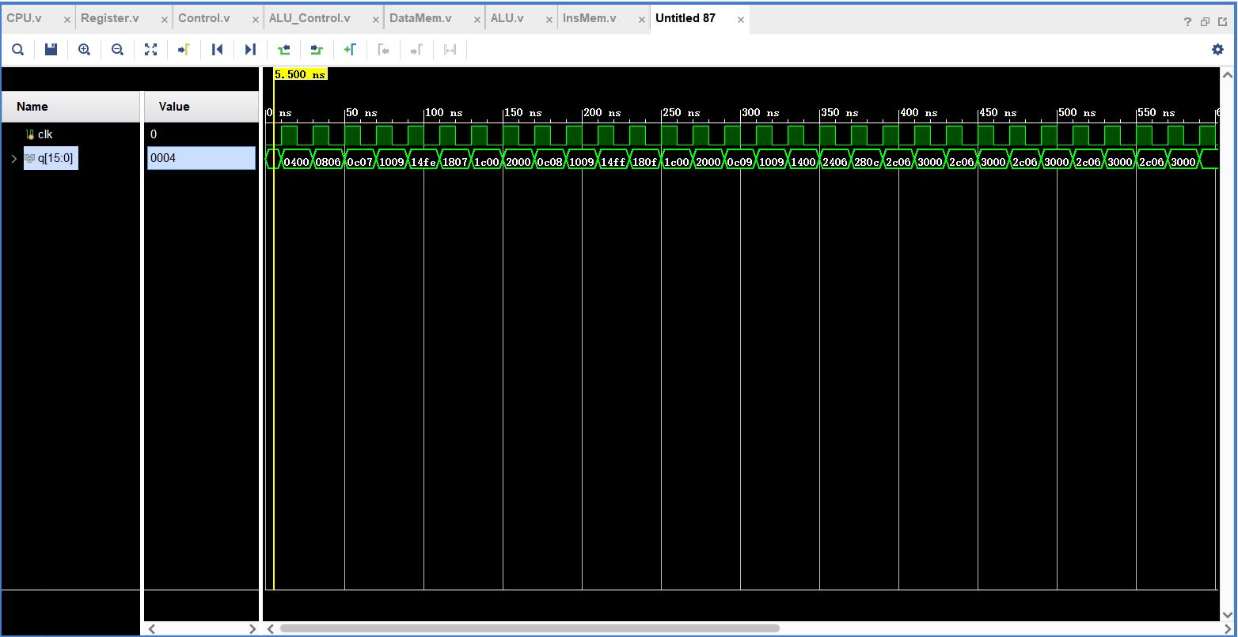

2、（写板）把上面输出的PC低8位和WriteData的低8位对应到16个led灯，时钟clk采用按键BtnL。写板后每按一次键取下一条指令。* 对照上面的仿真图验证是否正确。
完成后拍照4条指令，拼在一张图上(最好不要超过300KB)：
[0x00] [0x10]
[0x18] [0x24]
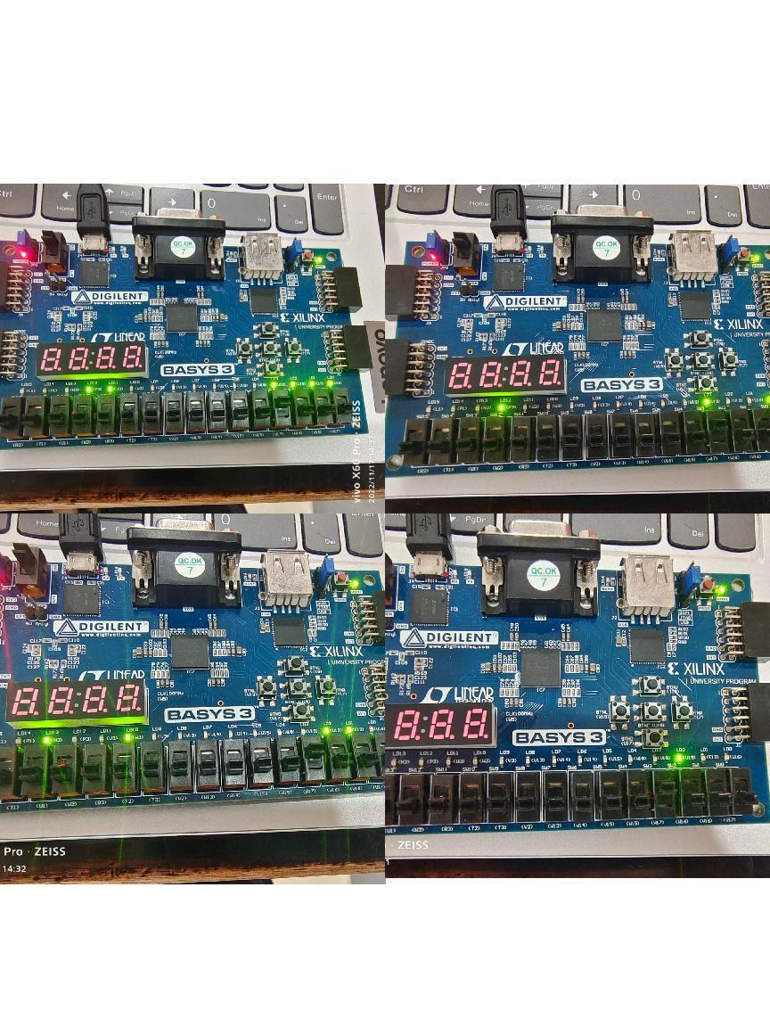
3、模块源码（名字可变，也可增减）：
[PC]
module PC(clk,pcin,pc);
input clk;
input [31:0]pcin;
output [31:0]pc;
reg [31:0] pc=0;
always @(posedge clk)
begin
pc<=pcin;
end
endmodule
[InsMem]
module InsMem(pc, ins);
input wire[31:0] pc;
output reg[31:0] ins;
reg[31:0] mem[255:0];
initial begin
mem[0]=32'h20080004;
mem[1]=32'h00009820;
mem[2]=32'h8d110000;
mem[3]=32'h22310001;
mem[4]=32'h8d120004;
mem[5]=32'h12320003;
mem[6]=32'h02719820;
mem[7]=32'h20120000;
mem[8]=32'h08000003;
mem[9]=32'h02729822;
mem[10]=32'had130008;
mem[11]=32'h8d130008;
mem[12]=32'h0800000b;
end
always@(pc)begin
ins = mem[pc>>2];
end
endmodule
[MUX]
module MUX #(parameter width = 32)(A,B,state,Y);
input[width-1:0]A,B;
output[width-1:0]Y;
input state;
assign Y=state?B:A;
endmodule
[ALU_Control]
module ALU_Control(ALUOp,funct,control);
input[5:0]funct;
input[1:0]ALUOp;
output[3:0]control;
function [3:0] select;
input [1:0]ALUOp;
input [5:0]funct;
if(ALUOp<2'b10)
begin
case(ALUOp)
2'b00:select=4'b0010;
2'b01:select=4'b0110;
endcase
end
else begin
case(funct)
6'b100000:select=4'b0010;
6'b100010:select=4'b0110;
6'b100100:select=4'b0000;
6'b100101:select=4'b0001;
6'b101010:select=4'b0111;
endcase
end
endfunction
assign control=select(ALUOp,funct);
endmodule
[Control]
module Control(special,RegDst,ALUSrc,MemtoReg,RegWrite,MemRead,MemWrite,Branch,ALUOp,Jump);
input [5:0] special;
output RegDst,ALUSrc,MemtoReg,RegWrite,MemRead,MemWrite,Branch,Jump;
output[1:0] ALUOp;
function [9:0]select;
input [5:0]special;
case(special)
6'b000000:select=10'b1001000100;
6'b100011:select=10'b0111100000;
6'b101011:select=10'b0100010000;
6'b000100:select=10'b0000001010;
6'b000010:select=10'b0000000001;
6'b001000:select=10'b0101000000;//addi
default :select=10'b0000000000;
endcase
endfunction
wire [9:0]temp;
assign temp=select(special);
assign RegDst=temp[9];
assign ALUSrc=temp[8];
assign MemtoReg=temp[7];
assign RegWrite=temp[6];
assign MemRead=temp[5];
assign MemWrite=temp[4];
assign Branch=temp[3];
assign ALUOp=temp[2:1];
assign Jump=temp[0];
endmodule
[DataMem]
module DataMem(clk,WR,RE,data_in,address,read);
input WR;
input clk;
input RE;
input [31:0] data_in;
input [31:0] address;
output [31:0] read;
reg [31:0] RAM[255:0];
reg [31:0] read;
integer i=0;
initial
begin
RAM[0]=8'h0000000b;
RAM[1]=8'h00000006;
RAM[2]=8'h00000009;
RAM[3]=8'h00000012;
RAM[4]=8'h00000007;
RAM[5]=8'h00000009;
RAM[6]=8'h0000005a;
RAM[7]=8'h00000019;
RAM[8]=8'h0000005f;
end
always @(posedge clk)
begin
if(WR)
begin
RAM[address>>2] <= data_in;
end
end
always @(*)
begin
if(RE)
begin
read = RAM[address>>2];
end
end
endmodule
[ALU]
module ALU(x,y,control,zero,result);
input[31:0]x,y;
input[3:0] control;
output zero;
output reg [31:0] result;
always@(*)begin
case(control)
4'b0000: result=x&y;
4'b0001: result=x|y;
4'b0010:result=x+y;
4'b0110:result=x-y;
4'b1100:result=~(x|y);
4'b0111:result=0;
endcase
end
function eq;
input [31:0]x,y;
if(x==y)eq=1;
else eq=0;
endfunction
assign zero=eq(x,y);
Endmodule
[Register]
module Register(read1,read2,write_r,write_data,regwrite,clk,data1,data2);
input[4:0] read1,read2,write_r;
input[31:0] write_data;
input regwrite;
input clk;
output [31:0]data1,data2;
reg [31:0]ROM[31:0];integer i=0;
//reg [31:0] data1,data2;
initial
begin
for(i=0;i<32;i=i+1)
begin
ROM[i]=0;
end
end
always @(posedge clk)
begin
if(regwrite)
ROM[write_r]=write_data;
end
assign data1=ROM[read1];
assign data2=ROM[read2];
endmodule
[Add]
module Add(x,y,cout);
input [31:0]x;
input [31:0]y;
output [31:0]cout;
assign cout=x+y;
endmodule
[CPU]
module CPU(input clk,output wire[15:0] q);
wire [31:0] expand;
wire [31:0] pc,pc_add;
wire [31:0] pcin;
wire [31:0] ins;
wire RegDst,ALUSrc,MemtoReg,RegWrite,MemRead,MemWrite,Branch,Jump,zero;
wire [1:0] ALUOp;
wire [31:0] result,ALU_data2,write_reg_back;
wire [4:0] write_register;
wire [31:0] reg_data1,reg_data2;
wire [31:0] memread;
wire [3:0] control;
wire And;
wire [31:0] left;
wire [31:0] alu_result,Mux_4_result;
wire [31:0] jump_extend;
PC uPC(clk,pcin,pc);
Add add(pc,4,pc_add);
InsMem uInsMem(pc,ins);
Control con(ins[31:26],RegDst,ALUSrc,MemtoReg,RegWrite,MemRead,MemWrite,Branch,ALUOp,Jump);
MUX #(5) m1(ins[20:16],ins[15:11],RegDst,write_register);
Register r(ins[25:21],ins[20:16],write_register,write_reg_back,RegWrite,clk,reg_data1,reg_data2);
assign expand ={{16{ins[15]}},ins[15:0]};
MUX #(32) m2(reg_data2,expand,ALUSrc,ALU_data2);
ALU_Control c(ALUOp,ins[5:0],control);
ALU alu(reg_data1,ALU_data2,control,zero,result);
DataMem d_m(clk,MemWrite,MemRead,reg_data2,result,memread);
MUX #(32) m3(result,memread,MemtoReg,write_reg_back);//alu出错
assign And=Branch & zero;
assign left=expand<<2;
Add Add_u(pc_add,left,alu_result);
MUX #(32) m4(pc_add,alu_result,And,Mux_4_result);
assign jump_extend={pc_add[31:28],ins[25:0],{2{1'b0}}};
MUX #(32) m5(Mux_4_result,jump_extend,Jump,pcin);
assign q[15:8]=pc[7:0];
assign q[7:0]=write_reg_back[7:0];
endmodule
[CPU_sim]
module CPU_sim();
reg clk=0;
wire[15:0] q;
CPU uCPU(clk, q);
initial
begin
clk=0;
end
always #10 clk=~clk;
endmodule

【完成情况】
是否完成以下步骤？(√完成 ×未做)
1 [] 2[] 3[]

【实验体会】
写出实验过程中遇到的问题，解决方法和自己的思考;并简述实验体会（如果有的话）。
在完成单周期CPU设计的时候，遇到了很多困难，首先是不知道怎么入手，后来逐渐的明晰。从指令最开始被取出到执行的全过程，逐过程的设计每个模块，并在设计完成之后对其进行调试。最后统一在顶层模块中完成连线与相互之间的关联。出错是不可避免的，重要的是如何掌握调试错误的方法，即先确认顶层模块有没有错误，再在每个语句中加入一些调试语句看看模块是否出错。

【交实验报告】
每位同学单独完成本实验内容并填写实验报告。
交作业地点：http://172.18.187.251/netdisk/default.aspx?vm=21org
FPGA实验/05、单周期CPU设计(2)
截止日期：2022年11月22日23:00（周二）
上传文件：学号_姓名_单周期CPU设计2.doc
学号_姓名_单周期CPU设计2.rar （包含源代码的工程）

